ЧЕРНОБЫЛЬСКАЯ АЭС. 33 40 лет СО ДНЯ КАТАСТРОФЫ

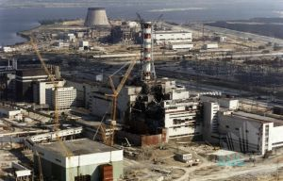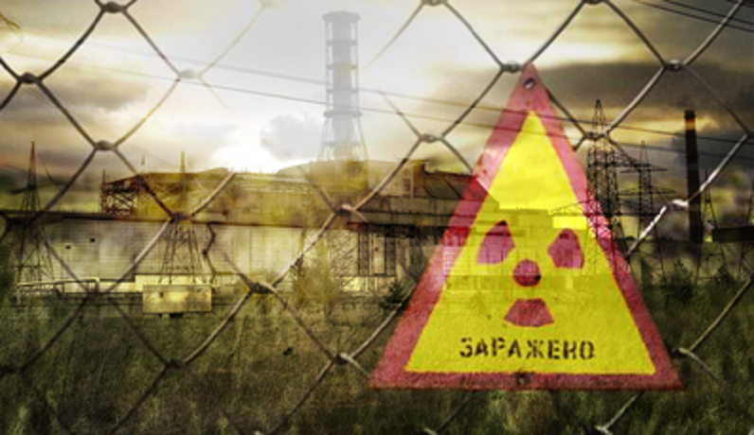
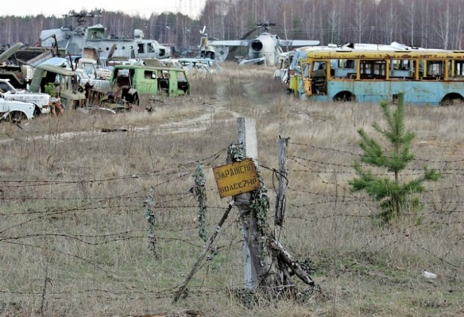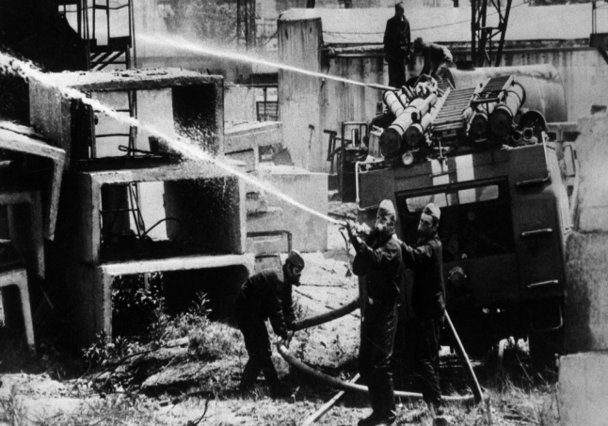

Вот уже 40 лет минуло со дня ужасной аварии на Чернобыльской атомной электростанции. Тот взрыв повлёк за собой огромное количество радиации и стал едва ли не самой страшной ядерной катастрофой в мире.
Дата 26 апреля 1986 года стала особой не только для граждан России, Белоруссии и Украины, но и для всего мира. Все цивилизованное человечество в этот день вспоминает о событиях на Чернобыльской АЭС, о тех, кто, не жалея жизни и здоровья, встал на борьбу с радиационной стихией. Этот трагический день в истории объявлен Международным днём памяти жертв радиационных аварий и катастроф.
В 01:23 на 4-м энергоблоке Чернобыльской АЭС произошёл взрыв, который полностью разрушил реактор. Здание энергоблока частично обрушилось, в различных помещениях и на крыше начался пожар. Впоследствии остатки активной зоны расплавились, смесь из расплавленного металла, песка, бетона и фрагментов топлива растеклась по подреакторным помещениям.
От взрыва погибли два человека, однако после ликвидации огня на АЭС жертвы не закончились: по итогам первых трёх месяцев от полученного облучения ещё погиб 31 человек, а последующие 15 лет после чернобыльской катастрофы унесли жизни ещё от 60 до 80 человек по причинам сильного облучения.
В результате аварии произошёл выброс в окружающую среду радиоактивных веществ, в том числе изотопов урана, плутония, йода - 131 (период полураспада – 8 дней), цезия - 134 (период полураспада – 2 года), цезия – 137 (период полураспада – 30 лет), стронция – 90 (период полураспада – 28 лет).
Страшная авария на Чернобыльской АЭС затронула весь мир ввиду своей масштабности. Из горящего реактора образовалось радиоактивное облако, которое выпало в виде осадков по огромной территории Европы, России, Белоруссии и Украины.
Общий ущерб от аварии составил около 215 млрд. руб. (в ценах
1986 года).
Основная часть работ по ликвидации последствий взрыва была выполнена в 1986-1987 годах, в них приняли участие примерно 240 тысяч человек. Общее количество «ликвидаторов» (включая последующие годы) составило более 500 тысяч человек.
В память обо всех гражданах страны, погибших в радиационных авариях и катастрофах, в 1993 году постановлением Президиума Верховного Совета Российской Федерации был установлен День памяти погибших в радиационных авариях и катастрофах, который отмечается 26 апреля.
Согласно подписанному Президентом Российской Федерации Федеральному закону от 01.04.2012 № 24-ФЗ, название было изменено на «День участников ликвидации последствий радиационных аварий и катастроф и памяти жертв этих аварий и катастроф». В этот день мы вспоминаем людей, которые честно и мужественно выполнили свой долг, рискуя здоровьем и жизнью, ликвидировали последствия техногенной катастрофы на Чернобыльской АЭС.
Подвиг героев-чернобыльцев всегда будет служить для нас примером мужества, высочайшего профессионализма и верности своему долгу.

Управление по Красногвардейскому району
Главного управления МЧС России по г. Санкт-Петербургу

